信念与荣耀——黑客们的故事

六、IT世界里的理想主义者
选自《电脑报》2012第40期
一头疏于梳理的长发和一把肆意生长的大胡子，往往可能是人们对于理查德•马修•斯托曼的第一印象。这位马上就要过60岁生日的自由软件基金会主席不用手机、不买房、没有汽车，看起来像是个流浪汉，但是却是美国工程院院士、麦克阿瑟奖得主，以及五所大学的荣誉博士和两所大学的荣誉教授。同时，他也是世界上最著名的黑客之一。
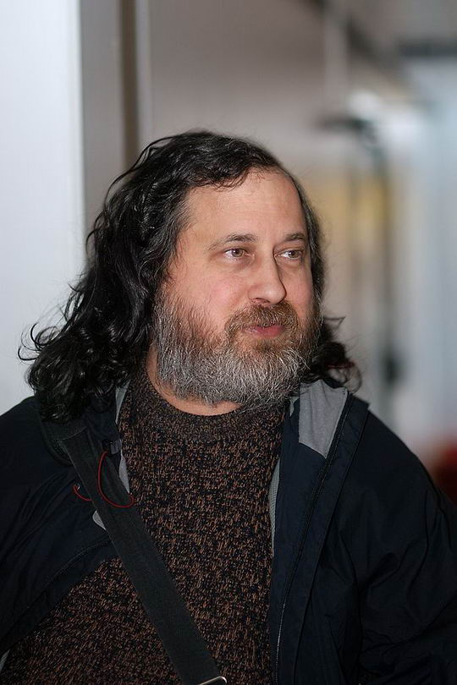
斯托曼

站在比尔•盖茨的对立面
斯托曼和比尔•盖茨有些相似之处。他们年纪差不多，都在大城市出生和长大，都曾在哈佛大学就读，都是程序员；但是，他们的主张却截然不同。比尔•盖茨致力于消除盗版、保护版权；而斯托曼则主张源码共享、自由复制。比尔•盖茨和他创立的微软公司让软件行业一度成为年轻人就业的首选，斯托曼的自由软件运动则催生了Linux和难以计数的自由软件，让全球数十亿的计算机用户有了更多选择——脱离软件公司的控制，而且免费。
斯托曼对计算机的兴趣是在高中萌生的。他在纽约曼哈顿的IBM科学中心展现了对计算机技术的兴趣与天赋，并且由此在暑假中得到写一个数值分析程序的机会。1971年，十八岁的斯托曼进入哈佛大学，同年就受聘于刚刚成立不久的麻省理工学院人工智能实验室，一干就是十几年。就是在这里，他开发出了被称为“神的编辑器”的Emacs。
在这十几年中，斯托曼也成为了计算机历史的一部分。他目睹着计算机从庞然大物变成桌上必备品的过程，也经历了软件行业迅猛发展的浪潮。成千上万聪明的年轻人投身到这个行业中，商业软件公司纷纷建立，施乐、苹果和微软这样的公司成为新的偶像，写软件、卖出去、挣大钱，正成为这个行业的新规则。
但是斯托曼并不喜欢这样。他一直认为，软件这种智力产物应该是可以免费获取和免费分发的。软件是由黑客的兴趣凝成的结晶，以金钱为代价阻碍它们的流通，将会禁锢思想和抑制创造。他认为人们有发自内心的创造渴望，而限制这种渴望，本身就是犯罪。

最后一个黑客
1983年，比尔•盖茨关于软件版权的论述已经深入人心，人们已经接受把软件作为商品看待的想法。麻省理工学院人工智能实验室的几名程序员离职创办了一家公司，走上了模仿微软公司的道路。也就是从那时开始，斯托曼决心发起自由软件运动。
他认为，软件的商业化不仅会阻碍计算机文化的发展，还会让人们丧失自由。当人们受制于某个不发布源代码的商业软件，也就同时受制于软件公司。用户无法自由地改变软件来适应自己的工作和生活，也无法确定软件中是否会有让自己受到伤害的东西。虽然世界上大多数人并不是程序员，无法自由修改软件的源代码来添加自己想要的功能，但是这并不重要。对于软件源代码的诉求是道德上的，软件公司本来有义务向用户提供源代码——用户自己是否能修改并不重要。
1984年1月，自由软件基金会成立，斯托曼差不多是一个人和整个行业对抗。当时他只能睡在办公室里，没有钱，也不知道接下来会发生什么。他就像唯一的战士，面对迎面杀来的千军万马，手里的武器却只是一根牙签。
第二年，自由软件基金会发布了“自由软件通用许可证”，任何使用这种许可证发布的软件，都允许其他人查看、修改和传播软件的源代码，并且在传播软件的时候，也要同时发布源代码。斯托曼说：“我试着从总体上改变人们接触知识和信息的方式。我认为个人独占知识、控制人们使用知识，或者企图阻止人们共享知识，都是一种蓄意破坏行为。这种行为只有利于这样做的少数人，而代价却是让全社会都变得更贫困。”
作为一个黑客，斯托曼认为真正的黑客们本来就不是为了钱才工作。好奇心、乐趣和成就感是他们的驱动力，如果获得额外收入的话，那可算是某种意外。事实证明，真正的黑客还为数不少。自由软件运动开始发展壮大，应用软件、编译器直到操作系统都有了能替代商业软件的自由软件，它们的使用者也越来越多，从个人到企业和组织，都在从自由软件中受益。
改变了这一切的斯托曼，已经成了黑客中的传奇。他的名字有了专用的缩写rms，他那标志性的长发和胡须也成了黑客精神的象征——虽然热爱自由的黑客们不会把他的头像像切•格瓦拉的头像那样印在T恤上。
下期预告：“编辑器之神”Vim的前身是vi，vi的开发者是比尔•乔伊。他算是一位兢兢业业的黑客，差不多整个职业生涯都花在了同一家公司。现在，他正在思考更大的问题：“地球的未来，还有没有我们人类的一席之地？”

